ЗАКУПОЧНАЯ ДОКУМЕНТАЦИЯ

по проведению открытого запроса предложений
на право заключения договора, на оказание
услуг по новогоднему оформлению офиса
ОАО АФК «Система» по адресу: ул. Моховая, дом 13, стр.1

Настоящая документация является неотъемлемой частью
Уведомления о проведении закупочной процедуры

г. Москва
2015
Оглавление
1. Общие положения 3
2. Предмет закупки 5
2.1. Техническая часть 5
2.2. Коммерческая часть 5
3. Требования к Участникам и документы, подлежащие предоставлению 7
3.1. Требования к Участникам 7
3.2. Требования к документам 7
4. Подготовка Предложений 8
4.1. Общие требования к Предложению 8
4.2. Требования к языку Предложения 8
4.3. Разъяснение закупочной Документации 9
4.4. Продление срока окончания приема Предложений 9
5. Подача предложений и их прием 9
6. Оценка Предложений и проведение переговоров 10
6.1. Общие положения 10
6.2. Отборочная стадия 10
6.3. Оценочная стадия 10
7. Проведение переговоров 12
8. Образцы основных форм документов, включаемых в Предложение 13
8.1. Письмо о подаче оферты (Форма №1) 13
8.2. Анкета Участника (Форма №3) 16

- Общие положения:
1.1 Заказчик - ОАО АФК «Система» - юридический адрес: 125009, г. Москва, ул. Моховая, д. 13, стр.1.
1.2 Организатор:
- Департамент по управлению делами, контактное лицо по вопросам организации и проведения закупочной процедуры Князева Ольга Анатольевна, тел.: 8(495) 730-15-13, доб. 50437, e-mail: O.Knyazeva@sistema.ru,
- Департамент по управлению делами, контактное лицо по вопросам технического задания: Колесова Вера Георгиевна тел. 8(495)228-15-00 доб. 50-222, e-mail: Kolesova@sistema.ru.
1.3 Срок окончания приема предложений:
Предложения, оформленные в соответствии с требованиями закупочной документации, должны быть доставлены по адресу Организатора не позднее 17-45 часов (местное время) 13.11.2015 г.
Внимание!!! Конверты подаются через окно «Канцелярия».
1.4 Предоставление Закупочной документации:
1.4.1. Закупочная документация размещена на официальном сайте Заказчика по адресу www.sistema.ru в разделе «Закупки».
1.4.2. Порядок предоставления Закупочной документации на последующие этапы, в случае их проведения, будет доведен до сведения Участников, изъявивших принять участие в открытом запросе предложений, дополнительно.
1.5 Правовой статус процедур и документов:
1.5.1. Открытый запрос предложений (далее по тексту запрос предложений) не является конкурсом, и его проведение не регулируется статьями 447—449 части первой Гражданского кодекса Российской Федерации. Данная процедура запроса предложений также не является публичным конкурсом и не регулируется статьями 1057—1061 части второй Гражданского кодекса Российской Федерации. Таким образом, данная процедура запроса предложений не накладывает на Организатора соответствующего объема гражданско-правовых обязательств.
1.5.2. Уведомление вместе с его неотъемлемым приложением – настоящей Закупочной документацией (далее – «Документация»), являются приглашением делать оферты и должны рассматриваться Участниками с учетом этого.
1.5.3. Предложение Участника имеет правовой статус оферты и будет рассматриваться Организатором в соответствии с этим, однако Организатор оставляет за собой право разрешать или предлагать Участникам вносить изменения в их Предложения по мере проведения этапов запроса предложений. Организатор оставляет за собой право на последнем (финальном) этапе запроса предложений установить, что Предложения Участников, поданные на данный этап, должны носить характер твердой оферты, не подлежащей в дальнейшем изменению.
1.5.4. Заключенный по результатам запроса предложений Договор фиксирует все достигнутые сторонами договоренности.
1.5.5. При определении условий Договора с Победителем используются следующие документы с соблюдением указанной иерархии (в случае их противоречия):
Протоколы преддоговорных переговоров между Организатором и Победителем (по условиям, не оговоренным ни в настоящей Документации по запросу предложений, ни в Предложении Победителя);
Уведомление о проведении запроса предложений и настоящая Документация по запросу предложений по всем проведенным этапам со всеми дополнениями и разъяснениями;
Предложение Победителя со всеми дополнениями и разъяснениями, соответствующими требованиям Организатора.
1.5.6. Иные документы Организатора и Участников не определяют права и обязанности сторон в связи с данным запросом предложений.
1.5.7. Во всем, что не урегулировано Уведомлением о проведении запроса предложений и настоящей Документацией, стороны руководствуются Гражданским кодексом Российской Федерации.

1.6 Обжалование:
1.6.1. Все споры и разногласия, возникающие в связи с проведением запроса предложений, в том числе, касающиеся исполнения Организатором и Участниками своих обязательств, должны решаться в претензионном порядке. Для реализации этого порядка заинтересованная сторона в случае нарушения ее прав должна обратиться с претензией к другой стороне. Сторона, получившая претензию, должна направить другой стороне мотивированный ответ на претензию в течение 10 рабочих дней с момента ее получения.
1.6.2. Если претензионный порядок не привел к разрешению разногласий, Участники имеют право оспорить решение или поведение Организатора на Тендерном комитете ОАО АФК «Система».
1.6.3. Вышеизложенное не ограничивает права сторон на обращение в суд в соответствии с действующим законодательством.
1.7. Прочие положения:
1.7.1. Участники самостоятельно несут все расходы, связанные с подготовкой и подачей Предложения, а Организатор по этим расходам не отвечает и не имеет обязательств, независимо от хода и результатов данного запроса предложений.
1.7.2. Организатор обеспечивает разумную конфиденциальность относительно всех полученных от Участников сведений, в том числе содержащихся в Предложениях. Предоставление этой информации другим Участникам или третьим лицам возможно только в случаях, прямо предусмотренных действующим законодательством Российской Федерации или настоящей Документацией.
1.7.3. Организатор вправе отклонить Предложение, если он установит, что Участник прямо или косвенно дал, согласился дать или предложил служащему Организатора вознаграждение в любой форме: работу, услугу, какую-либо ценность, в качестве стимула, который может повлиять на принятие Закупочной комиссией решения по определению Победителя.
1.7.4. Организатор вправе отклонить Предложения Участников, заключивших между собой какое-либо соглашение с целью повлиять на определение Победителя Запроса предложений.
- Предмет закупки:

Предметом закупки является: оказание услуг по новогоднему оформлению офиса ОАО АФК «Система» по адресу: ул. Моховая, дом 13, стр. 1

  - Техническая часть:
- Сфера деятельности компании: ОАО АФК «Система» - крупнейшая диверсифицированная инвестиционная компания в России и СНГ, являющаяся основным акционером компаний, работающих в различных отраслях промышленности. Подробнее ознакомиться с деятельностью компании можно на сайте www.sistema.ru
- Требования к оформлению:

- Оформление должно быть оригинальным, креативным, лаконичным, специально разработанным для компании-заказчика, визуально и функционально привязано к новогодним праздникам.

- Вся продукция и материалы должны быть на высококачественном уровне.

- Весь материал должен быть согласован с Заказчиком компании.

- Перед закупкой материала, необходимо обязательное предоставление образцов закупаемых материалов Заказчику.

Категории, количество и характеристика:

1. Необходимо предоставить один или несколько вариантов (не более 3-х) новогоднего оформления (оформление на улице).
2. Необходимо предоставить один или несколько вариантов (не более 3-х) новогоднего оформления (Этаж 1)
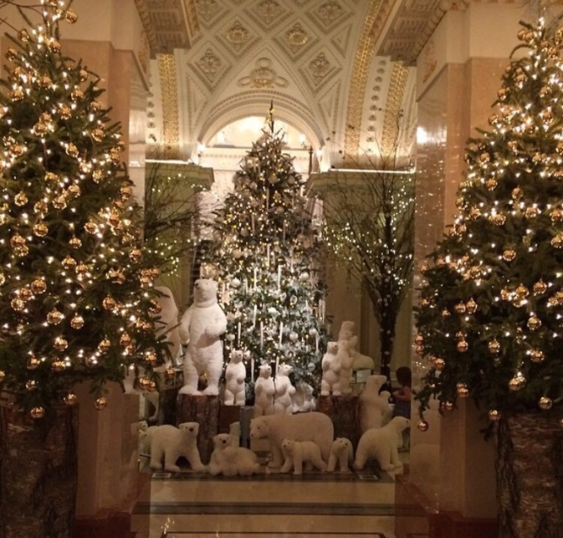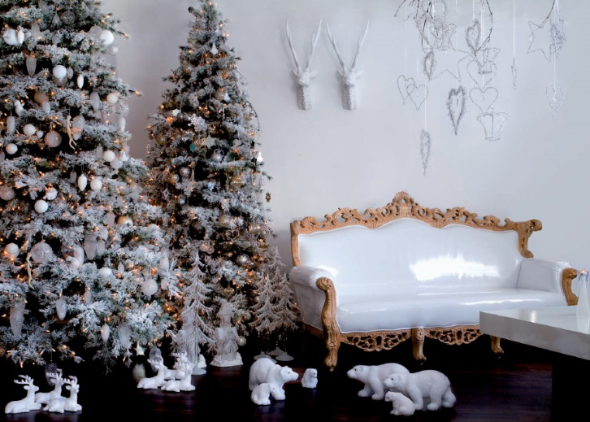
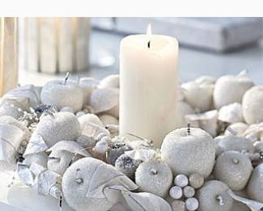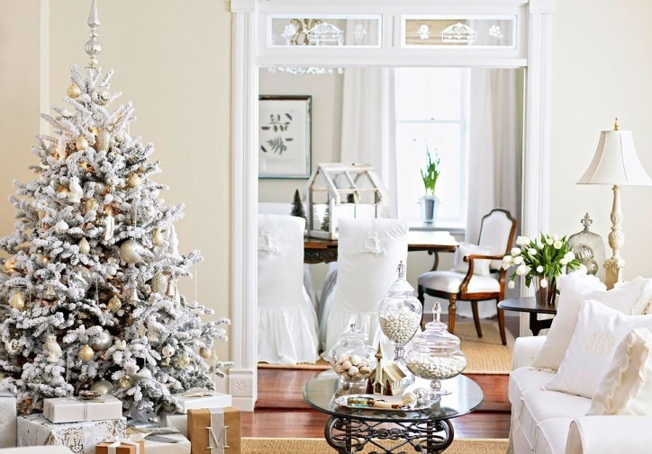
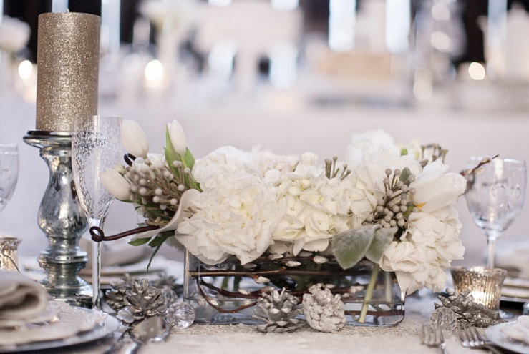

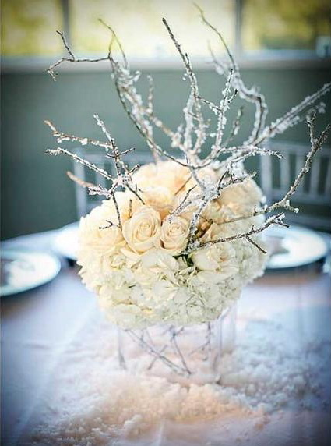

3. Необходимо предоставить один или несколько вариантов (не более 3-х) новогоднего оформления Приемной Президента. Допустимо использование любых материалов, применяемых в дизайнерском оформлении.
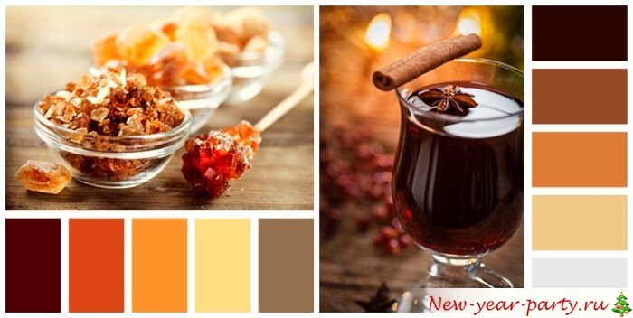

4. Необходимо предоставить один или несколько вариантов (не более 3-х) новогоднего оформления Приемная Председателя СД.
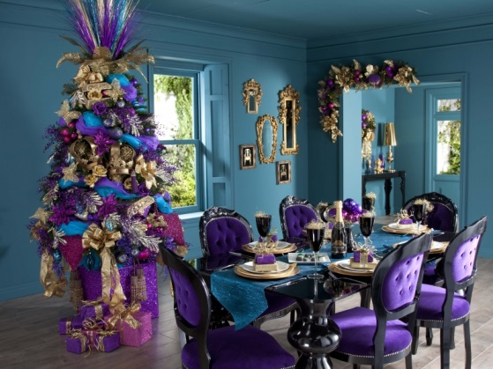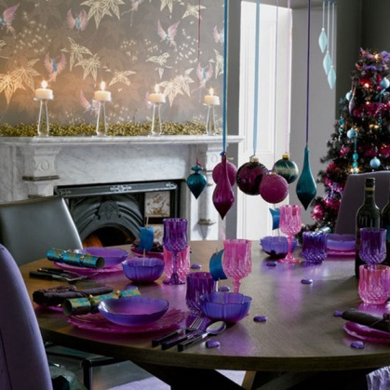

5. Необходимо предоставить один или несколько вариантов (не более 3-х) новогоднего оформления Обеденных Зон ресторана.
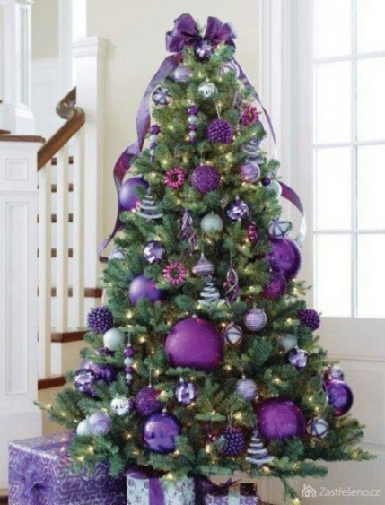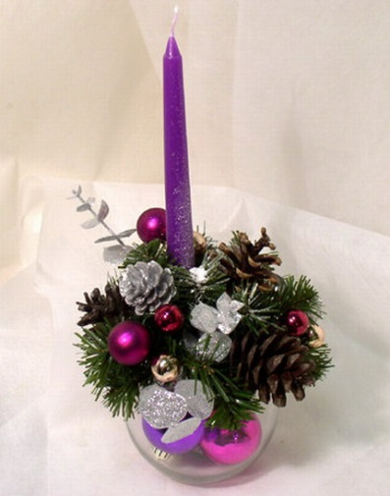

6. Необходимо представить один или несколько вариантов (не более 3-х) - стилизованная елка 70см. (2 шт.) Приемная Старшего Вице-президента.

  - Коммерческая часть
- Валюта предложения - российский рубль.
- Цена предложения должна включать все налоги, сборы и другие обязательные платежи, стоимость всех сопутствующих работ (услуг), а также стоимость доставки до склада Заказчика, скидки, предлагаемые Участником.

Место поставки образцов и материала по адресу: г. Москва, улица Моховая дом 13, стр. 1.
Контактные лица:
Колесова Вера Георгиевна 8(495)228-15-00 доб. 50-222, e-mail: Kolesova@sistema.ru.
Сидорюк Ольги Юрьевны 8(495)228-15-00 доб. 50-386, e-mail: Sidoryuk@sistema.ru

- Предложения с образцами должны быть представлены в срок до 10.11.2015 г.

Доставка товара (материала) в рабочие часы и не позднее, чем за 1 час до окончания рабочего времени.
- Расчеты за оформление и работу производятся с условием аванса не более 30 %, далее оплата по факту выполненных работ на основании счета Исполнителя в течение 7 (семи) банковских дней с даты выставления указанного счета.
- При приеме работ, Заказчик имеет право проводить контроль качества товара, а в случае возникновения необходимости Заказчик осуществляет контроль в размере 100% объема поставляемого товара.
- Все расходы в рамках поставленной продукции (замена) несет Поставщик.

Коммерческая часть может содержать условия, критичные для данной Закупки. В таком случае от участников закупочной процедуры требуется указать свое согласие/несогласие с данными положениями.

Предложения Участников должны быть оформлены в соответствии с Формами, приведенными в разделе 8 настоящей документации.
- Требования к Участникам и документы, подлежащие предоставлению
  - Требования к Участникам:

Подтверждение соответствия предъявляемым требованиям
3.1.1. Участвовать в данной процедуре запроса предложений может любое юридическое лицо. Чтобы претендовать на победу в данной процедуре запроса предложений на право заключения Договора, Участник на момент подачи Предложения должен отвечать следующим требованиям:
- обладать опытом выполнения аналогичных проектов;
- иметь необходимые материально-технические ресурсы для оказания услуг/выполнения работ в рамках предмета закупки;
- иметь штат квалифицированного персонала не менее 10 человек;
- выручка за последний отчетный год должна составлять не менее 2 000 000 рублей;
- организация не должна находиться под процедурой банкротства, в процессе ликвидации или реорганизации, на ее имущество не должен быть наложен арест;
- в случае необходимости иметь на соответствующие виды товаров и услуг сертификаты соответствия/качества и т.д.

  - Требования к документам:
Подтверждение соответствия Участника установленным требованиям
3.2.1. Участник должен включить в состав Предложения следующие документы, подтверждающие его соответствие вышеуказанным требованиям:
- нотариально заверенные копии учредительных документов;
- оригинал или нотариально заверенная выписка из ЕГРЮЛ, выданная не ранее 3 месяцев до даты окончания подачи предложений;
- копию свидетельства о постановке на учет в налоговом органе, заверенную подписью уполномоченного лица и печатью организации;
- копию документа (приказа, протокола собрания учредителей и т.п.), подтверждающего полномочия лица, подписавшего Предложение, заверенную подписью руководителя и печатью организации. Если Предложение подписывается по доверенности, предоставляется оригинал или нотариально заверенная копия доверенности и вышеуказанные документы на лицо, выдавшее доверенность;
- копии бухгалтерского баланса и отчета о прибылях и убытках (формы № 1, 2) за один предыдущий год и завершившийся отчетный период текущего года;
- справку об отсутствии решений органов управления организации или судебных органов о ликвидации или реорганизации организации или ареста ее имущества, подписанную руководителем организации;
- справку/портфолио о выполнении аналогичных проектов в ОАО АФК «Система»/ в компаниях Группы/ в крупнейших российских компаниях, аналогичных по структуре и/или профилю компании Заказчика за последние 3 года;
- отзывы заказчиков, благодарственные письма;
- иные документы, которые, по мнению Участника, подтверждают его соответствие установленным требованиям, с соответствующими комментариями, разъясняющими цель представления этих документов.

3.2.2. Все указанные документы прилагаются Участником к Предложению.
3.2.3. В случае, если по каким-либо причинам Участник не может предоставить требуемый документ, он должен приложить составленную в произвольной форме справку, объясняющую причину отсутствия требуемого документа, а также содержащую заверения Организатору в соответствии Участника данному требованию.

- Подготовка Предложений
  - Общие требования к Предложению
4.1.1. Участник должен подготовить Предложение, включающее:
- письмо о подаче оферты по форме и в соответствии с инструкциями, приведенными в настоящей Документации (Форма № 1, п.8.1);
- - анкету участника по форме и в соответствии с инструкциями, приведенными в настоящей Документации (Форма № 2, п.8.2);
- справку/портфолио о выполнении аналогичных работ в ОАО АФК «Система»/ в компаниях Группы/ в крупнейших российских компаниях, аналогичных по структуре и/или профилю компании Заказчика за последние 3 года;
- отзывы заказчиков, благодарственные письма;
-документы, подтверждающие соответствие Участника требованиям настоящей Документации (п.3.1.).
- предложения в форме презентации в формате pdf, ppt также необходимо прислать не позднее 18-00 часов по московскому времени «11» ноября 2015 года по следующим адресам:
- Kolesova@sistema.ru для Колесовой Веры Георгиевны,
- O.Knyazeva@sistema.ru для Князевой Ольги Анатольевны

4.1.2. Участник имеет право подать только одно Предложение. В случае нарушения этого требования все Предложения такого Участника отклоняются без рассмотрения по существу.
4.1.3. Каждый документ, входящий в Предложение, должен быть подписан лицом, имеющим право в соответствии с законодательством Российской Федерации действовать от лица Участника без доверенности, или надлежащим образом уполномоченным им лицом на основании доверенности. В последнем случае оригинал доверенности прикладывается к Предложению.
4.1.4. Каждый документ, входящий в Предложение, должен быть скреплен печатью Участника, прошит и пронумерован.
4.1.5. Требования пунктов 4.1.3. и 4.1.4. не распространяются на нотариально заверенные копии документов или документы, переплетенные типографским способом.
4.1.6. Документы (листы и информационные конверты), входящие в Предложение, должны быть скреплены или упакованы таким образом, чтобы исключить случайное выпадение или перемещение страниц и информационных конвертов.
4.1.7. Участник также должен подготовить одну полную копию Предложения.
4.1.8. Никакие исправления в тексте Предложения не имеют силу, за исключением тех случаев, когда эти исправления заверены рукописной надписью «исправленному верить» и собственноручной подписью уполномоченного лица, расположенной рядом с каждым исправлением.

  - Требования к языку Предложения
Все документы, входящие в Предложение, должны быть подготовлены на русском языке за исключением нижеследующего.
Документы, оригиналы которых выданы Участнику третьими лицами на ином языке, могут быть представлены на языке оригинала при условии, что к ним приложен перевод этих документов на русский язык (в специально оговоренных случаях – апостилированный). При выявлении расхождений между русским переводом и оригиналом документа на ином языке Организатор будет принимать решение на основании перевода.

Организатор вправе не рассматривать документы, не переведенные на русский язык.

  - Разъяснение закупочной Документации
Участники вправе обратиться к Организатору за разъяснениями настоящей закупочной Документации. Запросы на разъяснение Документации по запросу предложений должны подаваться в письменной форме за подписью руководителя организации или иного ответственного лица Участника.

Организатор в разумный срок ответит на любой вопрос, который он получит не позднее, чем за 2 дня до истечения срока подачи Предложений (п.1.4). Если, по мнению Организатора, ответ на данный вопрос будет интересен всем Участникам, копия ответа (без указания источника запроса) будет направлена всем Участникам, официально получившим настоящую Документацию.

  - Продление срока окончания приема Предложений
При необходимости Организатор имеет право продлевать срок окончания приема Предложений, установленный в п.1.3, с обязательным уведомлением всех участников.

Все Участники, официально получившие настоящую Документацию, незамедлительно уведомляются об этом с использованием средств оперативной связи (телефон, факс, электронная почта).

- Подача предложений и их прием
Внешний конверт с оригиналом Предложения должен содержать следующую информацию:
___________________________________  ___________________________________  [наименование, адрес Организатора] | для ____________________________________  [ФИО контактного лица, указанного в Извещении]
НЕ ВСКРЫВАТЬ ДО «__»_______201_г.

На участие в: __________________________________________________________________________
[Наименование закупочной процедуры и предмета закупки как звучит в Уведомлении]
Лот №___ [наименование]
Предложение поступило: дата «___» _______ 200 г.
Время ____ час. _____ мин.
(заполняется Организатором)

Внутренние конверты должны содержать следующую информацию:

ОРИГИНАЛ (КОПИЯ)
___________________________________  ___________________________________  [наименование, адрес Организатора] | __________________________________  [наименование комиссии]
От________________________________________________________________________________________
___________________________________________________________________________________________
[почтовый адрес Участника, полное и краткое наименование в соответствии с учредительными документами]
НЕ ВСКРЫВАТЬ ДО «___»______201_г.
Вскрывать только на заседании закупочной комиссии
На участие в: ______________________________________________________________________________
[Наименование закупочной процедуры и предмета закупки как звучит в Уведомлении]
Лот №___ [наименование]

- Оценка Предложений и проведение переговоров

  - Общие положения
Оценка Предложений осуществляется рабочей группой, назначенной решением Закупочной комиссии Департамента по управлению делами.
Оценка Предложений включает отборочную стадию, оценочную стадию, проведение при необходимости переторжки и переговоров.

  - Отборочная стадия
    - В рамках отборочной стадии проверяется:
- правильность оформления Предложений и их соответствие требованиям настоящей документации по существу;
- соответствие Участников, требованиям, установленным к Участникам в настоящей документации;
- соответствие коммерческого предложения требованиям технической и коммерческой части предмета закупки, установленной в настоящей документации.

В рамках отборочной стадии Организатор может запросить у Участников разъяснения или дополнения их Предложений, в том числе представления отсутствующих документов. При этом Закупочная комиссия не вправе запрашивать разъяснения или требовать документы, меняющие суть Предложения.
6.2.2. По результатам проведения отборочной стадии Организатор имеет право отклонить Предложения, которые:
- поданы Участниками, которые не отвечают требованиям настоящей документации;
- содержат предложения, не отвечающие техническим, коммерческим или договорным требованиям настоящей документации.

  - Оценочная стадия
В рамках оценочной стадии Рабочая группа оценивает и сопоставляет Предложения с учетом результатов переторжки и переговоров, и проводит их ранжирование по степени предпочтительности для Заказчика, исходя из следующих критериев, указанных в порядке убывания значимости:
- Цена (Ц), вес критерия - 80%
- Квалификация участника (К), вес критерия – 20%

Рейтинг участника R по критерию «Цена» (R(Цi)) определяется по следующей формуле:
$${R(Ц}_{i})=\left(\frac{Цmin}{Цi}\right)*100$$
где:
${R(Ц}_{i})$- рейтинг, присуждаемый i-ому предложению по указанному критерию;
Ц_{min} - минимальная цена предложения, предоставленного в рамках запроса предложений;
Ц_{i} - предложение i-го участника по цене.

Рейтинг предложения по критерию «квалификация участника» рассчитывается как сумма рейтингов по формуле R(K_{i}) = R(O _{i}) + R(P _{i}), в соответствии со следующими подкритериями:

- Успешно реализованные проекты в ОАО АФК «Система», в компаниях Группы, в крупнейших российских компаниях, аналогичных по структуре и/или профилю компании Заказчика за последние 3 года к моменту вскрытия конвертов с предложениями на участие в запросе предложений, максимальный балл – 10 баллов, определяется по формуле:

где:
- балл, присуждаемый i-му предложению по указанному подкритерию;
O_{max} – максимальное количество успешно реализованных проектов, при количестве проектов более 10, максимальное количество проектов принимается равным 10;
О_{i} - количество проектов успешно реализованных i-м участником.

- Наличие отзывов по реализованным проектам в ОАО АФК «Система», в компаниях Группы, в крупнейших российских компаниях, аналогичных по структуре и/или профилю компании Заказчика за последние 3 года к моменту вскрытия конвертов с предложениями на участие в запросе предложений, максимальный балл – 20 баллов, определяется по формуле:

где:
- балл, присуждаемый i-му предложению по указанному подкритерию;
Р_{max} – наибольшее количество отзывов, при количестве отзывов более 10, максимальное количество проектов принимается равным 10;
Р_{i} – количество отзывов i-го участника.

По результатам расчета итогового рейтинга по каждому предложению производиться итоговое ранжирование.
Присуждение каждому предложению порядкового номера по мере уменьшения степени выгодности содержащихся в ней условий исполнения договора производится по результатам расчета итогового рейтинга по каждому предложению.
Предложение Участника, набравшего наибольший итоговый рейтинг, присваивается первый номер, следующему второй номер и т.д.

- Проведение переговоров
7.1. После рассмотрения и оценки Предложений Организатор вправе провести переговоры с любым из Участников по любому положению его Предложения.
7.2. Переговоры могут проводиться в один или несколько туров. Очередность переговоров устанавливает Организатор. При проведении переговоров Организатор будет избегать раскрытия другим Участникам содержания полученных Предложений, а также хода и содержания переговоров, т.е.:
- любые переговоры между Организатором и Участником носят конфиденциальный характер;
- ни одна из сторон переговоров не раскрывает никакому другому лицу никакой технической, ценовой или иной рыночной информации, относящейся к этим переговорам, без согласия другой стороны.

Организатор в результате переговоров может предложить:
- выступить любому из Участников в качестве генерального исполнителя и привлечь в качестве соисполнителя как любого из Участников, так и стороннюю организацию;
- объединиться нескольким конкретным Участникам в коллективного участника.
Любой из Участников вправе отказаться от этого предложения без каких-либо последствий и участвовать в дальнейшей процедуре Запроса предложений самостоятельно.

Информация о предполагаемых фактах нарушений и злоупотреблений в процессе проведения процедуры выбора поставщика направляется на адрес: zakupki@sistema.ru

- Образцы основных форм документов, включаемых в Предложение
  - Письмо о подаче оферты (Форма №1)
начало формы

«____»___________ 201__г.
№_______________________
Уважаемые господа!

Изучив Уведомление о проведении открытого запроса предложений, полученное __.__.2015г., и закупочную документацию по открытому запросу предложений, и принимая установленные в них требования и условия,
_____________________________________________________________________________
(полное наименование Участника с указанием организационно-правовой формы)
зарегистрированное по адресу
_____________________________________________________________________________
^{(юридический адрес Участника)}
предлагает заключить Договор на
_____________________________________________________________________________
^{(предмет закупочной процедуры)}
на условиях и в соответствии с коммерческим предложением, являющимся неотъемлемым приложением к настоящему письму и составляющим вместе с настоящим письмом коммерческое предложение, на общую сумму__________(__________________) руб., включая НДС, из которых (в соответствии с Приложением1):
№ | Наименование | Кол-во | Цена | Стоимость
1
…
…
 | Итого
Настоящее Предложение имеет правовой статус оферты и действует до «___»____ 2015 г.

Настоящее Предложение дополняется следующими документами, включая неотъемлемые приложения:
- Коммерческое предложение (Форма № 2) – на ____ листах;
- Анкета участника (Форма № 3) – на ____ листах;
- Справка о выполнении аналогичных работ – на ____листах;
- Отзывы Заказчиков, благодарственные письма – на ____листах;
- Документы, подтверждающие соответствие Участника установленным требованиям (п.3.2) – на ____ листах.
____________________________________
^{(подпись, М.П.)}
____________________________________
(фамилия, имя, отчество подписавшего, должность)

конец формы
8.1.1 Инструкции по заполнению Формы №1
1. Письмо следует оформить на официальном бланке Участника. Участник присваивает письму дату и номер в соответствии с принятыми у него правилами документооборота.
2. Участник должен указать свое полное наименование (с указанием организационно-правовой формы) и юридический адрес.
3. Участник должен указать стоимость оказания услуг цифрами и словами, в рублях, с НДС.
4. Письмо должно быть подписано и скреплено печатью в соответствии с требованиями закупочной документации.
  - Анкета Участника (Форма №2)
начало формы
Приложение 3 к письму о подаче оферты
от «____»____________ 200__г. №__________

Анкета Участника
Наименование и адрес Участника: __________________________________________________________

№ п/п | Наименование | Сведения об Участнике
1 | Организационно-правовая форма и фирменное наименование Участника
2 | Учредители (перечислить наименования и организационно-правовую форму или Ф.И.О. всех учредителей, чья доля в уставном капитале превышает 10%)
3 | Свидетельство о внесении в Единый государственный реестр юридических лиц (дата и номер, кем выдано)
4 | ИНН/КПП Участника
5 | Юридический адрес
6 | Почтовый адрес
7 | Банковские реквизиты (наименование и адрес банка, номер расчетного счета Участника в банке, телефоны банка, прочие банковские реквизиты)
8 | Телефоны Участника (с указанием кода города)
9 | Факс Участника (с указанием кода города)
10 | Адрес электронной почты Участника
11 | Фамилия, Имя и Отчество руководителя Участника, имеющего право подписи согласно учредительным документам Участника, с указанием должности и контактного телефона
12 | Фамилия, Имя и Отчество главного бухгалтера Участника
13 | Фамилия, Имя и Отчество ответственного лица Участника с указанием должности, контактного телефона и адреса электронной почты
14 | Сроки поставки
15 | Условия поставки
16 | Информация о материально-технических ресурсах
17 | Опыт работы с крупными клиентами (указать крупных Заказчиков)
____________________________________
^{(подпись, М.П.)}
____________________________________
(фамилия, имя, отчество подписавшего, должность)
конец формы
8.2.1. Инструкции по заполнению
1. Участник указывает дату и номер Предложения в соответствии с письмом о подаче оферты.
2. Участник указывает свое фирменное наименование (в т.ч. организационно-правовую форму) и свой адрес.
3. Участники должны заполнить приведенную выше таблицу по всем позициям. В случае отсутствия каких-либо данных указать слово «нет».
4. В графе 8 «Банковские реквизиты» указываются реквизиты, которые будут использованы при заключении Договора.

ПРИЛОЖЕНИЕ 1
 | Наименование |  | Кол-во |  | Цена, руб. с учетом НДС |  | Стоимость, руб. с учетом НДС
1 (ОФОРМЛЕНИЕ НА УЛИЦЕ)
1 | Искусственная елка Заказчика 280 см. с электрогирляндой и игрушками Исполнителя (Необходимо использовать на одну елку: 25 пластик. шаров Kaemingk диаметр 12 см.; 40 пластик. шаров Kaemingk диаметр 10 см.; 60 пластик. шаров Kaemingk диаметр 8 см.; декоративная лента, ширина 10 см., длина 10 метров; 15 метров электрогирлянды теплого белого цвета.) |  | 2 |  | 0,00 |  | 0,00
2 | Гирлянда Заказчика из искусственной хвои с электрогирляндой и игрушками Исполнителя (Необходимо использовать 50 пластик. шаров Kaemingk диаметр 12 см; 100 пластик. шаров Kaemingk диаметр 10 см; 100 пластик. шаров Kaemingk диаметр 8 см; декоративная лента, ширина 10 см, длина 30 метров; 30 метров электрогирлянды теплого белого цвета.) |  | 1 |  | 0,00 |  | 0,00
3 | Искусственная елка Заказчика 180 см. у внутреннего входа с электрогирляндой и игрушками Заказчика |  | 2 |  | 0,00 |  | 0,00
4 | Декор кустов световой гирляндой (Работа по декору кустов с двух сторон от центрального входа. Используем 100 метров электрогирлянды теплого белого цвета.) |  | 2 |  | 0,00 |  | 0,00
2 (ЭТАЖ 1)
5 | Композиция на консоль (На консоле - имитация сугроба. Инсталляция из трех искусственных заснеженных елок National Tree Co (высота елок 122 см, 91 см и 76 см.), 5 разноуровневых стальных фонарей (45 см., 2 шт. - 30 см., 2 шт. - 25 см.) со свечами на батарейках. Елки украшены электоригляной теплого белого цвета на батарейках и стеклянными подвесками в виде сосулек (50 шт, 40 шт. и 30 шт. соответсвенно на каждую елку). На "снегу" - заснеженные шишки и кусочки пластик. льда. Под консолью - стеклянный куб 40*40 см, на кубе - корзина с натуральной белой пуансеттией.) |  | 2 |  | 0,00 |  | 0,00
6 | Искусственная елка Заказчика 400 см. с игрушками Исполниетля и электрогирляндами Заказчика (Цветовая гамма оформления - бело-серебряно-хрустальная. Используем 10 пластик. шаров "Серебро лед" диаметр 20 см; 30 шаров "Ледяная сетка" диаметр 15 см.; 50 шаров "Ледяная сетка" диаметр 10 см.; 50 стекл. шаров "Белый иней" диаметр 10 см.; 50 стекл. шаров прозрачных диамтер 10 см; 40 шаров "Снежные с белыми блесками, диаметр 8 см; 60 стекл. шаров "Серебро матовое" диаметр 6 см; 60 стекл. шаров "Серебро глянец" диаметр 6 см; 30 сосулькек стеклянных, 20 см; 50 сосулек стекл. 15 см.; 90 подвесок прозрачных 15 см.; 25 метров электрогирлянды теплого белого цвета; декоративные заснеженные белые ветки 60 см.; декоративные ветки со снежками 55 см. Ель декорируем искусственным снегом. Под елкой ставим 4 стеклянных куба 40*40 см и 7 крашенных белых пней. По кубах и пнях - декоративные фигуры полярных медведей (5 шт., 1 шт. - 70 см, 2 шт, - 50 см, 2 шт, - 40 см.) и стальные фонари со свечами на батарейках (7 шт.; 2 шт. - 45 см., 3 шт. - 30 см., 2 шт. - 25 см.) |  | 1 |  | 0,00 |  | 0,00
7 | Украшение круга (Гирлянда Заказчика из искусственной хвои. Необходимо декорировать белыми крашенными ветками корилуса и березы, белым плюмозусом. Необходимо использовать стеклянные игрушки (сосульки) Заказчика. Закупка электрогирлянды "сосульки" теплого белого цвета, длина 12 метров.) |  | 1 |  | 0,00 |  | 0,00
8 | Декор ниш с водопадами световым занавесом и новогодней инсталляцией Заказчика (Дополнительно - 7 крашенных белых пней, 5 корзин (диаметр 40 см.) с белой пуансеттией, стилизованные сугробы из искуссвенного снега.) |  | 2 |  | 0,00 |  | 0,00
9 | Искусственная елка Заказчика в буфете с электрогирляндой и игрушками Заказчика |  | 1 |  | 0,00 |  | 0,00
10 | Пуансеттия в клумбах (белая) |  | 36 |  | 0,00 |  | 0,00
11 | Композиция на стол переговоров (Композиция из натуральной хвои и стеклянных новогодних игрушек; длина композиции - 120 см.) |  | 1 |  | 0,00 |  | 0,00
12 | Композиция на столики (Композиция из натуральной хвои в стекл. вазе 10*10 см. и стеклянных новогодних игрушек; диаметр композиции - 15 см.) |  | 12 |  | 0,00 |  | 0,00
3 (ПРИЕМНАЯ ПРЕЗИДЕНТА)
13 | Натуральная елка (датская пихта) 250 см с новогодним декором Исполнителя и электрогирляндой Заказчика (30 шаров стеклянные "Снежинка" диаметр 8 см; 30 шишек стеклянных 7*10 см; 20 шаров стеклянных "Пуасеттия" диаметр 8 см; 20 шаров стеклянных "Птицы" диаметр 8 см; 20 шаров "Папье маше" диаметр 10 см; 30 шаров "Папье маше" диаметр 10 см; 20 натуральных расписных пряников в ассортименте; 16 стеклянных шаров "Luxure retro style" разноцветные-радужные диаметр 8 см; 30 вязанок корицы с декоративной лентой; 30 сушеных долек апельсина; декоративная гирлянда "флажки".) |  | 1 |  | 0,00 |  | 0,00
14 | Композиция на консоль (Композиция из натуральной хвои, стеклянных новогодних игрушек, декоративной ленты, натуральной корицы и натуральных расписных пряников; длина композиции - 100 см.) |  | 1 |  | 0,00 |  | 0,00
4 (ПРИЕМНАЯ ПРЕДСЕДАТЕЛЯ СД)
15 | Натуральная елка (датская пихта) 300 см с новогодним декором Исполнителя (20 шар стекл. "Золото с бестками" диаметр 12 см; 20 шаров стекл. "Золото глянец" диаметр 10 см; 30 шаров "Сетка золотая" диаметр 10 см; 10 листов "Золото с бестками" длина 14 см; 30 листов "Золото с блесками" длина 7 см; 20 шаров стеклянных "Мистический свет" диаметр 10 см; 30 шаров стеклянных "Афродита" фиолетовый матовый и глынцевый; 20 шаров стеклянных "Афродита" сиреневый матовый и глынцевый; 27 шаров стеклянных "Изящная утонченность" прозрачный светло-коричневый; 16 стеклянных шаров "Luxure retro style" темный-аметист диаметр 8 см; 30 шаров стекл. "Зимние арабески" диаметр 7 см; декоративная лента ширина 5 см длина 20 метров; 20 декоративных украшений "Магнолия", 15 декоративных украшений "Птичка"; 5 декоративных украшений "Павлин". ) |  | 1 |  | 0,00 |  | 0,00
16 | Композиция на консоль (На консоле - имитация сугроба. Инсталляция из трех искусственных елок National Tree Co (высота елок 91 см и 76 см. и 61 см.), 2 декоративные золотые клетки со свечами на батарейках, 3 разноуровневых деревянных фонаря (2 шт. - 30 см., 1 шт. - 25 см.) со свечами на батарейках. Клетки увиты декоративными заснеженными ветками. Елки декорированы электрогирляндой теплого белого цвета.) |  | 1 |  | 0,00 |  | 0,00
17 | Композиция на столик (Композиция из натуральной хвои, стеклянных новогодних игрушек и большой свечи на батарейках; диаметр композиции - 30 см.) |  | 1 |  | 0,00 |  | 0,00
5 (ЗОНА РЕСТОРАНА)
18 | Искусственная елка 300 см с игрушками с частичным новогодним декором Заказчика (Дозакупка: 20 пластик. шаров Kaemingk диаметр 12 см.; 40 пластик. шаров Kaemingk диаметр 10 см.; 40 пластик. шаров Kaemingk диаметр 8 см.; декоративная лента, ширина 10 см., длина 10 метров; 15 метров электрогирлянды теплого белого цвета.) |  | 1 |  | 0,00 |  | 0,00
19 | Натуральная елка (датская пихта) 300 см с частичным новогодним декором Заказчика (Дозакупка: электрогирлянда темплого белого цвета 10 метров; 30 шаров стекл. "Гжель" диаметр 10 см; 30 стекл. "Гжель" диаметр 8 см; 10 декоративных веток со снежками 55 см.) |  | 1 |  | 0,00 |  | 0,00
20 | Композиция круглая (Композиция из натуральной хвои и стеклянных новогодних игрушек; диаметр композиции - 30 см.) |  | 4 |  | 0,00 |  | 0,00
21 | Композиция овальная (Композиция из натуральной хвои и стеклянных новогодних игрушек; длина композиции - 100 см.) |  | 3 |  | 0,00 |  | 0,00
6 (ПРИЕМНАЯ СТАРШЕГО ВИЦЕ-ПРЕЗИДЕНТА)
22 | Стилизованная елка 70 см (Елка из натуральной хвои и стеклянных шаров диаметр 2 см. и 3 см.) |  | 2 |  | 0,00 |  | 0,00
ИТОГО руб., с учетом НДС 18% |  |  |  |  | 0,00

Не подаются, если Участник принимал участие в других закупочных процедурах в течение последних трех месяцев от даты подачи документов по данному тендеру
Не подаются, если Участник принимал участие в других закупочных процедурах в течение последних трех месяцев от даты подачи документов по данному тендеру
Не подаются, если Участник принимал участие в других закупочных процедурах в течение последних трех месяцев от даты подачи документов по данному тендеру

